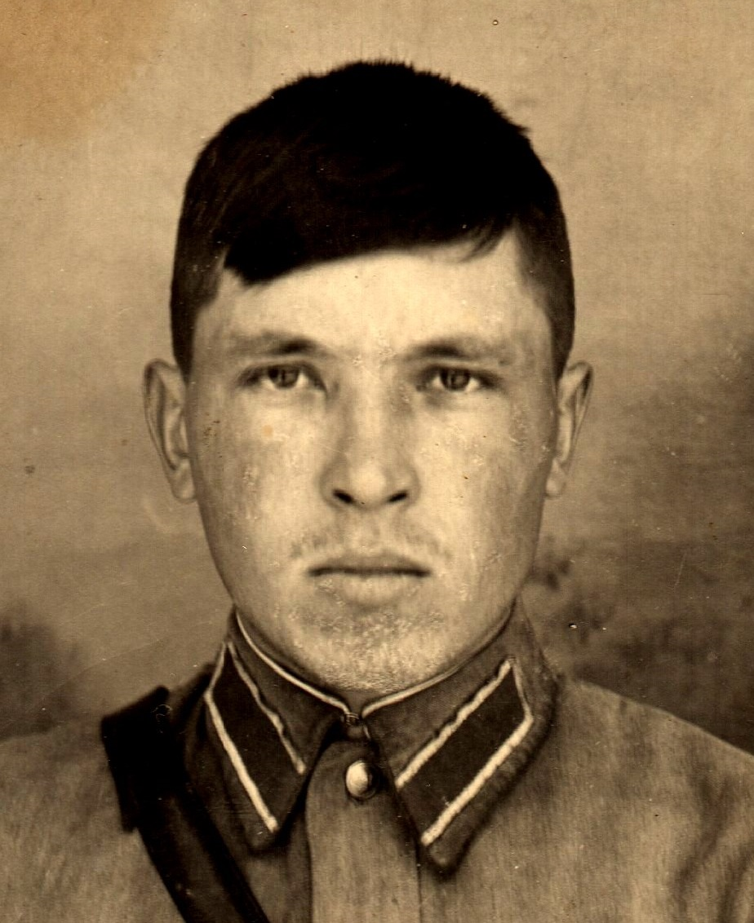
Власов Николай Афанасьевич
(Уроженец Пермской обл., Щучье- Озерского р-на, д. Атераключ, г.р.1915)
Командир стрелковой роты 1109 стрелкового полка 330 стрелковой Могилевской Краснознаменной дивизии, лейтенант.
Убит в бою 2 августа 1944 года за Августовский канал в Белостокской области (ныне в Польше)

